|  |
| --- |
|  |
| МИНОБРНАУКИ РОССИИ |
| *Федеральное государственное бюджетное образовательное учреждение высшего образования* ***«МИРЭА – Российский технологический университет»***  **РТУ МИРЭА** |

Институт Информационных технологий (ИТ)

Кафедра Математического обеспечения и стандартизации информационных технологий (МОСИТ)

|  |
| --- |
| **ПРАКТИЧЕСКАЯ РАБОТА №4** |
| **по дисциплине** |
| **«Тестирование и верификация программного обеспечения»** |

|  |  |
| --- | --- |
| Выполнили студенты группы ИКБО-08-21 | Шварев М.К.  Зеневич Д.С. |
| Принял Новичков Д.Е. | _____________ |

|  |  |  |
| --- | --- | --- |
| Практическая работа  выполнена | «__»_______202__г. | *(подпись студента)* |
|  |  |  |
| «Зачтено» | «__»_______202__ г. | *(подпись руководителя)* |

Москва 2023

1. **Описание тестируемого продукта**

Кинопоиск является программным продуктом, который предоставляет пользователям широкий спектр функций и возможностей для поиска, просмотра и анализа информации о фильмах, сериалах и актёрах. Вот некоторые из основных функций Кинопоиска: Поиск фильмов и сериалов: Кинопоиск предлагает пользователям возможность поиска по различным параметрам (название, жанр, год выпуска, страна производства и т.д.), а также просмотр рейтингов и отзывов других пользователей; Информация о фильмах: В рамках этой функции пользователи могут получить подробную информацию о каждом фильме, включая его описание, актёрский состав, режиссёров, даты релиза, жанры и т. д. Рекомендации: На основе истории просмотров и предпочтений пользователя, Кинопоиск предлагает индивидуальные рекомендации по фильмам и сериалам; Просмотр трейлеров: Пользователи могут просматривать трейлеры к фильмам и сериалам, а также получать информацию о продолжительности, жанре и дате релиза; Календарь релизов: Эта функция предоставляет информацию о предстоящих и текущих релизах фильмов и сериалов, с возможностью сортировки по дате, стране и жанру; Отзывы и оценки: Пользователи могут оставлять свои отзывы и оценки о фильмах и сериалах, а также просматривать оценки других пользователей.

**Листинг тестового сценария в Selenium IDE и демонстрация успешности выполнения**

Сценарий состоит из: прохода по вкладкам с фильмами, переходы по настройкам во время просмотра, перемотка видео, изменение параметров в настройках, поиск фильма при вводе названия. Листинг данного сценария можно увидеть на рисунке 1.

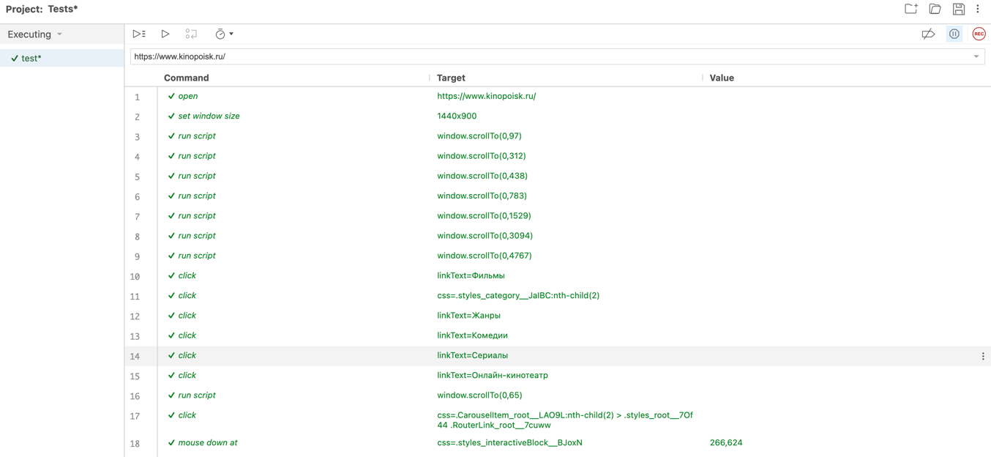

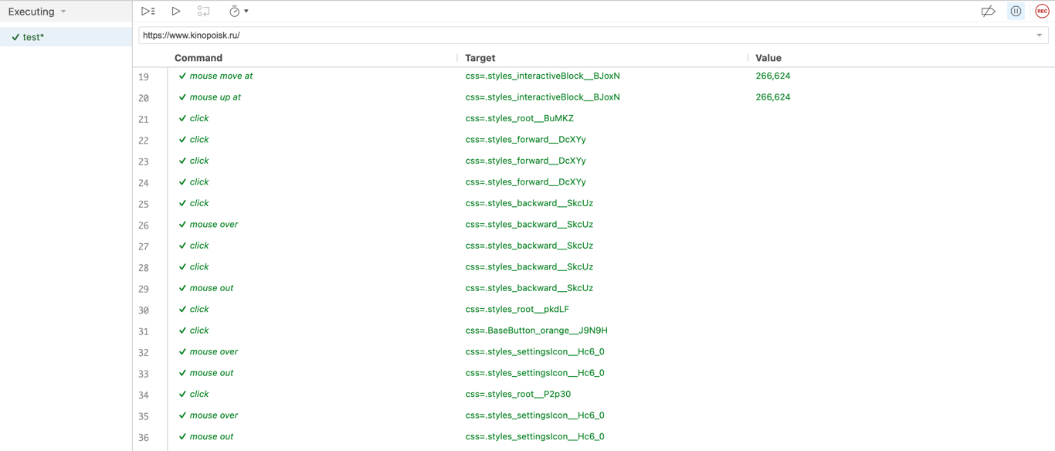

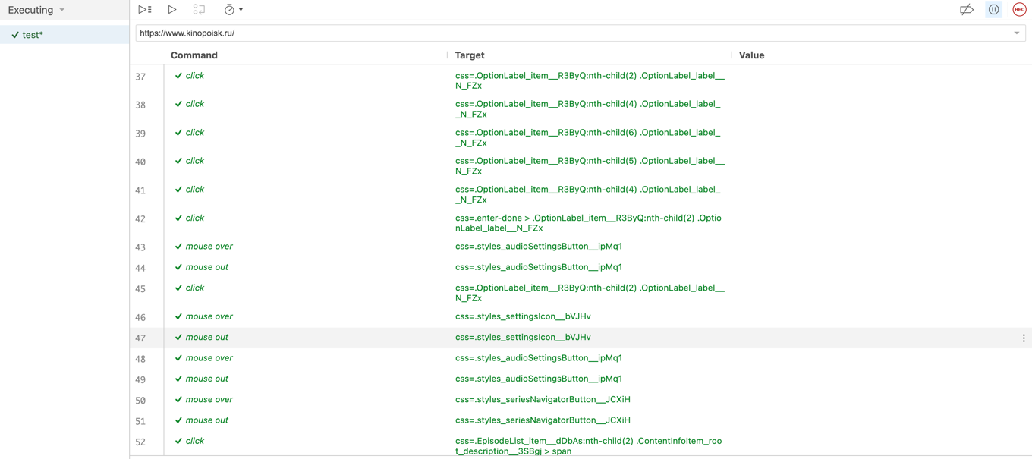



Рисунок 1 - Листинг сценария Кинопоиска

На рисунке 2 представлено успешное выполнение всех тестов.

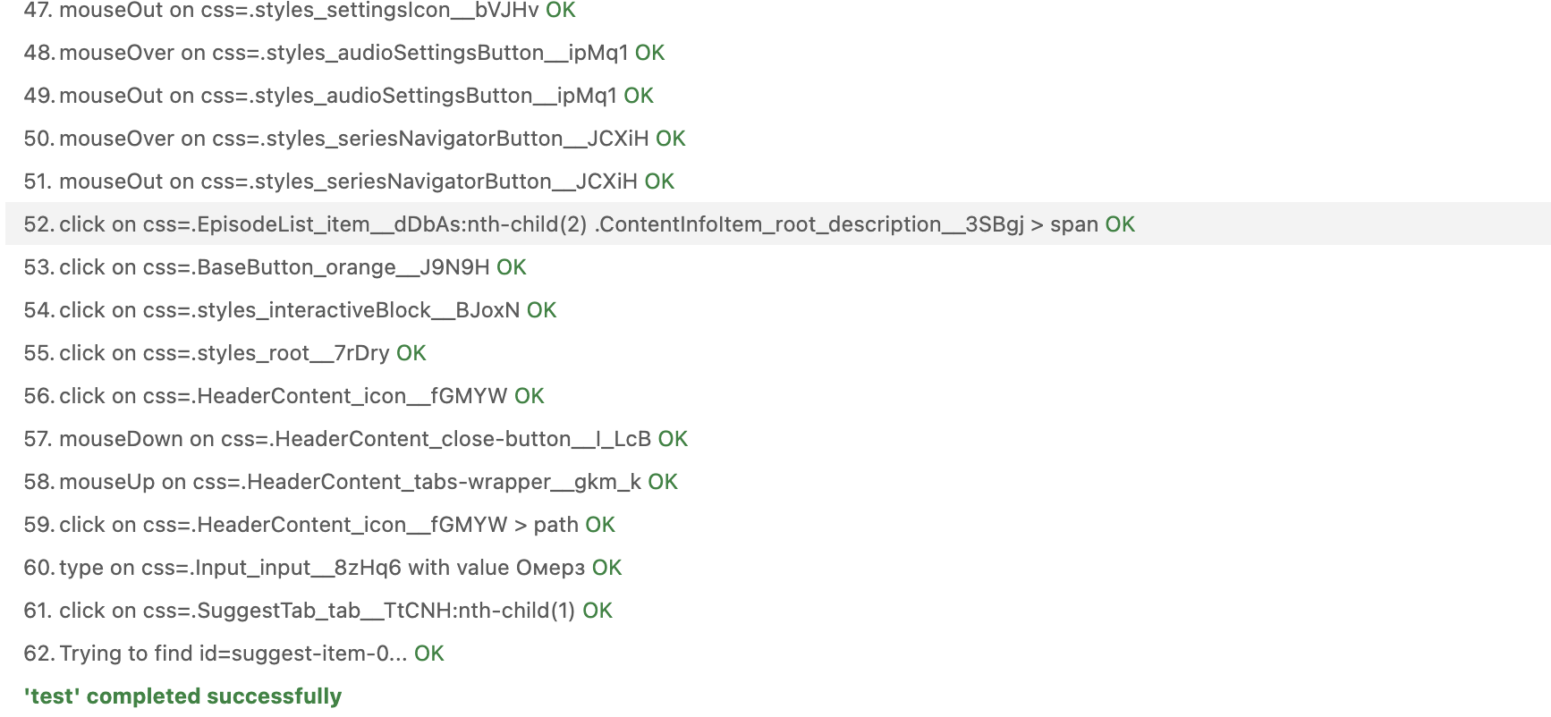

Рисунок 2 – Успешное прохождение тестов

1. **Описание второго тестируемого продукта**

Авито — это популярная онлайн-платформа, которая позволяет пользователям продавать, покупать, а также обмениваться различными товарами и услугами. Вот некоторые основные функции этого веб-приложения: Авторизация и регистрация: пользователи могут зарегистрироваться на сайте с помощью электронной почты, номера телефона или через социальные сети, а также войти в свой аккаунт. Поиск объявлений: пользователи могут искать объявления, по ключевым словам, фильтровать их по категориям и сортировать по различным параметрам (дата публикации, цена, расстояние и т.д). Размещение объявлений: пользователи могут создавать объявления, выбирать категорию, указывать описание товара или услуги, цену, местоположение и загружать фотографии. Также есть возможность сохранить объявление как черновик и оплатить его размещение. Общение с продавцами и покупателями: пользователи могут отправлять сообщения продавцам или покупателям, получать уведомления о новых сообщениях и отвечать на них.  
Это лишь некоторые из основных функций веб-приложения Avito. Оно постоянно развивается и улучшается, добавляя новые возможности и улучшая существующие.

**Листинг тестового сценария в Selenium IDE и демонстрация успешности выполнения**

Сценарий состоит из: выбора категории, открытия объявления, открытия фотографии продукта, выход на главную страницу при нажатии на иконку, прокрутка страниц, приближение изображений. Листинг данного сценария представлен на рисунке 3.

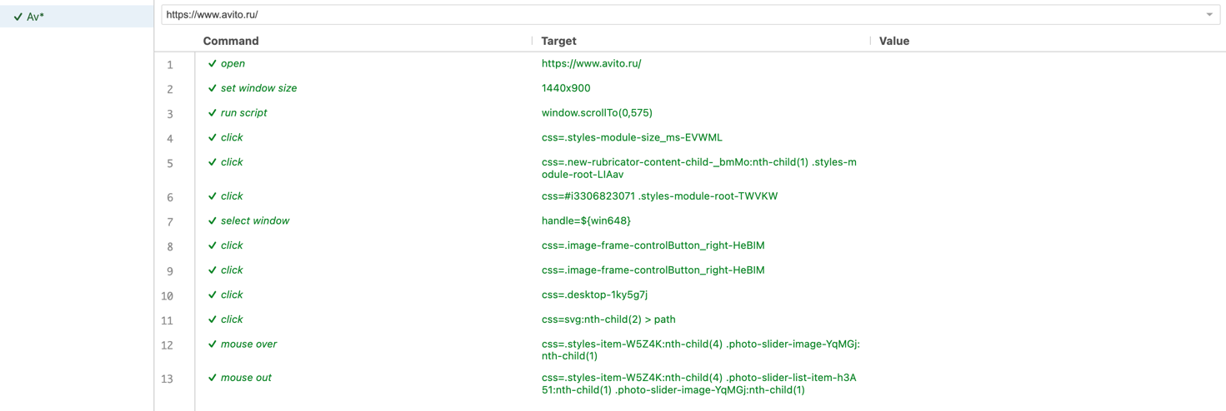

Рисунок 3 – Листинг сценария Авито

На рисунке 4 представлен успешный результат прохождения тестов.

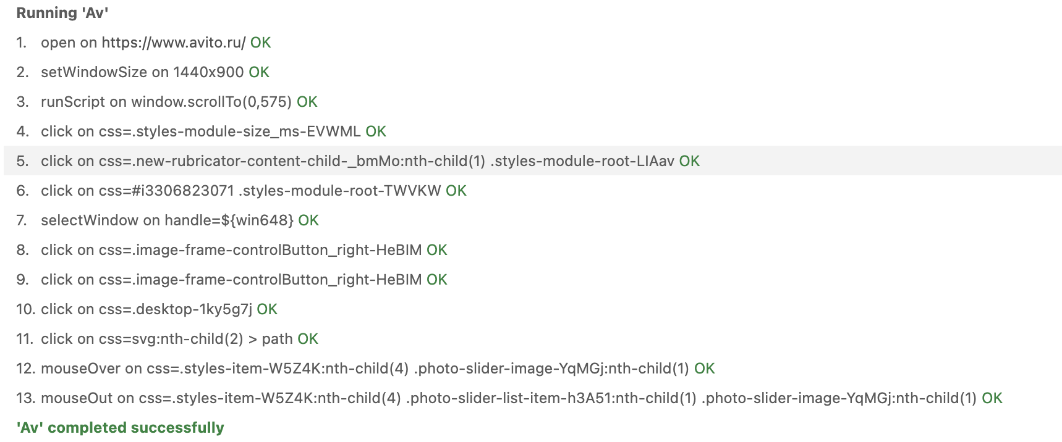

Рисунок 4 – Успешное прохождение тестов

1. **Описание тестируемого продукта**

Веб-приложение «Госуслуги» предоставляет широкий спектр услуг для физических и юридических лиц. Вот основные функции этого приложения:

– Авторизация и регистрация новых пользователей.  
– Поиск услуг по категориям или ключевым словам.  
– Подача заявлений на получение различных услуг (замена паспорта, получение справок, регистрация автомобиля и т. д.).  
– Оплата госпошлин и штрафов через интернет-банкинг или банковские карты.  
– Получение информации о налогах, штрафах и других задолженностях.  
– Запись на прием к врачу или в государственные учреждения.  
– Просмотр истории обращений и статусов поданных заявлений.

**Листинг тестового сценария в Selenium IDE и демонстрация успешности выполнения**

Сценарий состоит из: прохода по вкладкам, поиска по услуге с помощью чат бота, выход из оформления услуги, выход на главную страницу через иконку.

Листинг программы представлен на рисунке 5.

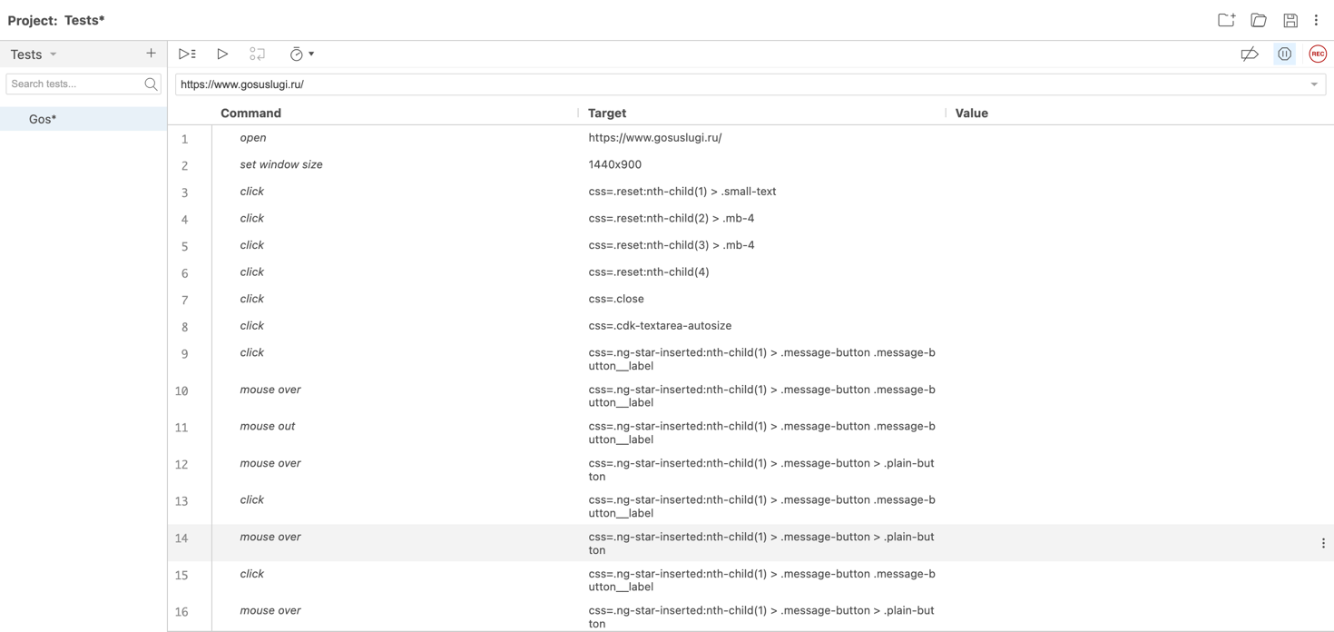



Рисунок 5 – Листинг сценария Госуслуги

На рисунке 6 представлено успешное прохождение всех тестов.

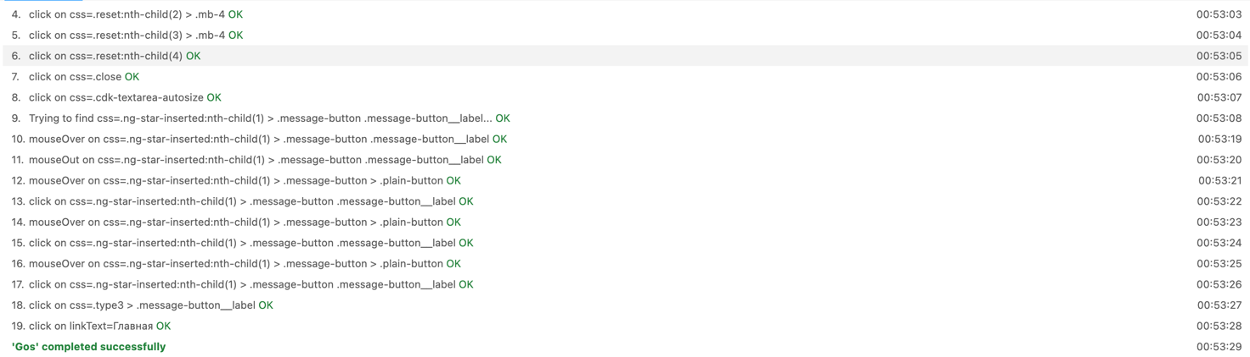

Рисунок 6 – Успешное выполнение тестов

1. **Описание тестируемого продукта**

Веб-приложение Aliexpress является одной из крупнейших торговых площадок в Китае. Оно предлагает огромный ассортимент товаров от различных продавцов. Основные функции данного приложения включают:

– Регистрация и вход в аккаунт  
– Поиск товаров по категориям, брендам или ключевым словам  
– Просмотр подробных характеристик товара и отзывов покупателей  
– Оформление заказа с выбором способа доставки и оплаты  
– Связь с продавцами для уточнения информации о товаре или решении вопросов  
– Отслеживание статуса заказа и его доставка

**Листинг тестового сценария в Selenium IDE и демонстрация успешности выполнения**

Сценарий состоит из: прохода по каталогу, выхода через иконку, изменения геопозиции, изменение языка, поиска продукта, перехода в корзину.

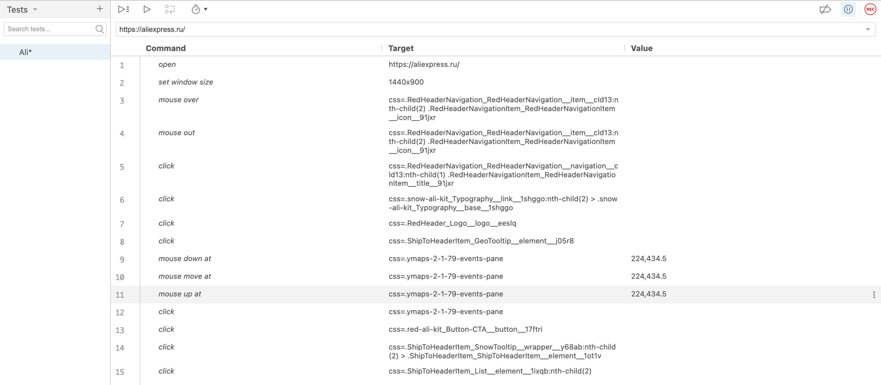

Рисунок 7 – Листинг сценария Aliexpress

На рисунке 8 представлено успешное прохождение тестирования.

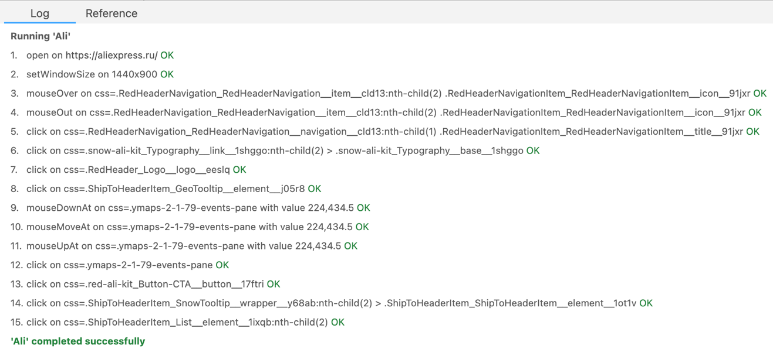

Рисунок 8 – Успешное прохождение тестирования

**Вывод**

В данной практической работе были изучены способы тестирования десктопных и web приложений, освоены навыки работы с приложениями для сборки и прохождения тестов.